Конспект интегрированного занятия
«Прогулка по зимнему лесу»

Группа общеразвивающей направленности для детей от 6 до 7 лет

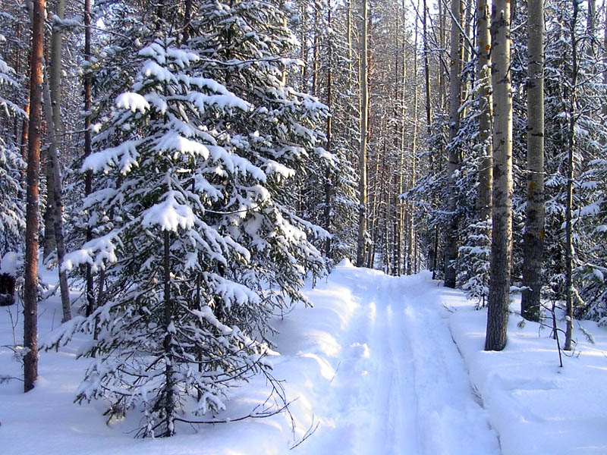

Цель: Создание положительного эмоционального фона, развитие творческих способностей детей.
Задачи:
Вызвать у детей положительные эмоции, используя художественное слово, музыку, фольклор.
Развивать навыки общения и речь.
Расширить представления детей о зимовке диких животных наших лесов. Учить устанавливать связи между особенностями внешнего вида, поведением животных и условиями зимнего сезона.
Уточнить, чем питаются дикие животные, как добывают себе пищу, как называется их жилище.
Развивать умение выразительно передавать характер выбранного персонажа и его эмоциональное состояние.
Закреплять у детей практические навыки аппликации; формировать пространственные представления – учить правильно располагать изображения на листе бумаги; формировать интерес и положительное отношение к аппликации.
Предшествующая работа: Наблюдения за сезонными изменениями в природе зимой, беседы о характерных признаках зимы, чтение стихов о зиме, загадок о животных, рассматривание иллюстраций, заучивание слов для сценок «Лиса» и «Заяц».
Материал: Елочки, снежинки, игрушки диких животных и их следов, для медведя сделана берлога, в ней спит медведь, аудиозапись “Зимняя мелодия”, мелодии, характеризующие характерные особенности животных (заяц, лиса,), тонированный лист ватмана, на нем нарисованы следы животных, заготовки елочек, животных, живущих в лесу, клей-карандаш, салфетки для рук.

Ход занятия
I. Приветствие «Здравствуйте»
Под тихую музыку дети заходят в зал.
Воспитатель читает стихотворение:
Здравствуй, солнце золотое!
Здравствуй, небо голубое,
Здравствуй, вольный ветерок,
Здравствуй, беленький снежок!
Мы живем в одном краю –
Всех я вас приветствую!
(Т. Сикачева)
II. Беседа о зиме.
Звучит аудиозапись “Зимняя мелодия”.
Воспитатель: Ребята, скажите, пожалуйста, какое сейчас время года? (зима). Да, правильно, наступила зима.
– Ребята, зима принесла нам холод, снег, ветер. Как дует ветер зимой? (Дети делают глубокий вдох носом и, надув щеки, с силой выдыхают воздух на четыре счета. 3-4 раза.)
III. Игра-имитация «Снежинки».
– Ветер принес снежинки. Они полетели, закружились! (Воспитатель предлагает детям «превратиться» в снежинки и полетать под музыку.)
– Ветер утихает, снежинки медленно опускаются на землю. (Дети в произвольных позах садятся или ложатся на ковер).
– Снег укрыл теплым одеялом дороги, поля, лес. А кто же в лесу зимой не спит? (Ответы детей.)
Воспитатель: Я предлагаю вам совершить прогулку по зимнему лесу, и самим увидеть какие животные зимой не спят. Хотите отправиться вместе со мной? Тогда пора собираться в дорогу.
IV. Игра с воображаемыми предметами.
Воспитатель обращается к детям:
– Мы наденем валенки, шапки, шубки, застегнем их на все пуговички, завяжем шарфы и обязательно наденем рукавички. (Дети, подражая воспитателю, имитируют движения.)
– Теперь мы все одеты, и можно идти на улицу.
V. Имитационное упражнение “Мы шагаем по сугробам”
Мы шагаем по сугробам, (Дети идут, высоко поднимая ноги)
По сугробам крутолобым.
Поднимай повыше ногу,
Проложи другим дорогу.
Очень долго мы шагали,
И в лесу мы оказались.
Ребята, вот мы с вами и пришли в лес. Посмотрите, как красиво кругом! А вы знаете, как называются деревья, которые растут в нашем лесу?
Да, правильно, это елочки.
– Ребята, скажите мне, что же еще вы увидели на нашей лесной полянке? (снежинки) Молодцы, посмотрите, какие они красивые. Их нападало столько много, что засыпало нашу полянку снегом.
Но, что это, ребята? Я вижу какие-то отпечатки на снегу. Как вы думаете, что это? Правильно, это следы. А вы знаете, чьи они? (нет) Сейчас мы пойдем по следу, и все вместе попробуем отгадать, кто же оставил этот след.
VI. Дидактическое упражнение “Узнай животное по следу, отгадав загадку”
Ой, ребята, здесь какая-то записка. Читаю загадку.
Хозяин лесной, просыпается весной.
А зимой под вьюжный вой
Спит в избушке снеговой. (медведь)
Правильно, это медведь. А вот и его дом. Кто скажет, как он называется? (берлога). Правильно, медведь уже лег в спячку в своей берлоге.
Посмотрите, какие у него большие следы. Они немножко похожи на следы человека, только у медведя длинные, острые когти.
А как медведь готовится к зиме? (Он накапливает много жира, и всю зиму спит в берлоге).
Пойдем, посмотрим, чей же следующий след. Читаю загадку.
Прыг да скок – исчез трусишка,
Это маленький …. (зайчишка)
Да, правильно, молодцы. Это зайчишка оставил свои следы.
Посмотрите, у него следы, похожие на овал. Большие – это задние лапы, а поменьше – передние.
Кто хочет рассказать, как зимует заяц? ( К зиме меняет шубку на белую, прячется под кусточком, всех боится, кушает веточки деревьев.) А есть ли у зайчика свой дом? (нет, он спит под кустом).
Чьи же еще следы остались на снегу? Читаю загадку.
Всех зверей она хитрей,
Шубка рыжая на ней.
Пышный хвост – ее краса.
Этот зверь лесной?... (лиса)
Правильно, это лиса. Посмотрите, у нее следы похожи на цветок.
А, кто хочет рассказать, как зимует лиса? (Одевается в теплую шубку, живет в норе, охотится на мышек и зайчиков). Кто знает, как называется домик лисы? (нора).
Воспитатель: Давайте представим, что мы с вами тоже лесные звери и вышли поиграть на полянке. Мы все превращаемся в лисичек. (Один ребенок проговаривает слова и показывает, а другие дети изображают лисичек). (Звучит мелодия.)
VII. Игра-имитация «Лиса»
Ребенок Лиса:
«Я хитрая лиса,
Леса темного краса,
По полянке пробегу,
Лисий след свой замету,
И зайчишку подстерегу».
VIII. Театрализованная игра-имитация «Зайка» (под музыку)
Воспитатель:
Зайка по лесу скакал,
Зайка корм себе искал.
Вдруг у зайки на макушке,
Поднялись, как стрелки, ушки.
Шорох тихий раздается…
Заяц:
Кто-то по лесу крадется!
Я запутаю следы, убегу я от беды.
Прыгну вбок и обернусь,
И под кустиком свернусь.
Словно беленький клубок,
Чтоб никто найти не смог.
Воспитатель:
Снежинки в небе закружились
И к нам на плечи опустились.
Вокруг красота и покой,
Ну, а нам пора домой.
Воспитатель: Ребята, вот и подошла к концу наша прогулка по лесу, я предлагаю вернуться в детский сад и всем вместе сделать аппликацию о том, что мы с вами видели в лесу, согласны? Тогда в путь:
Тропка змейкой под ногами,
Мы домой вернемся с вами.
IX. Коллективная аппликация «Зимний лес»
Воспитатель: Посмотрите, какая замечательная картина у нас получилась, похожа на полянку, где мы были?
X. Рефлексия
Воспитатель: Вам понравилась наша прогулка по зимнему лесу? Чем она запомнилась Саше? Чем Лизе? А Соне запомнилась?
Как можно сказать, какая прогулка получилась? (веселая, радостная, зимняя…)
Спасибо вам, ребята, за то, что вы согласились пойти со мной в лес.
Какое у вас сейчас настроение? (Хорошее).
Давайте подарим наше хорошее настроение другим. (Дети сдувают настроение с ладошки).

